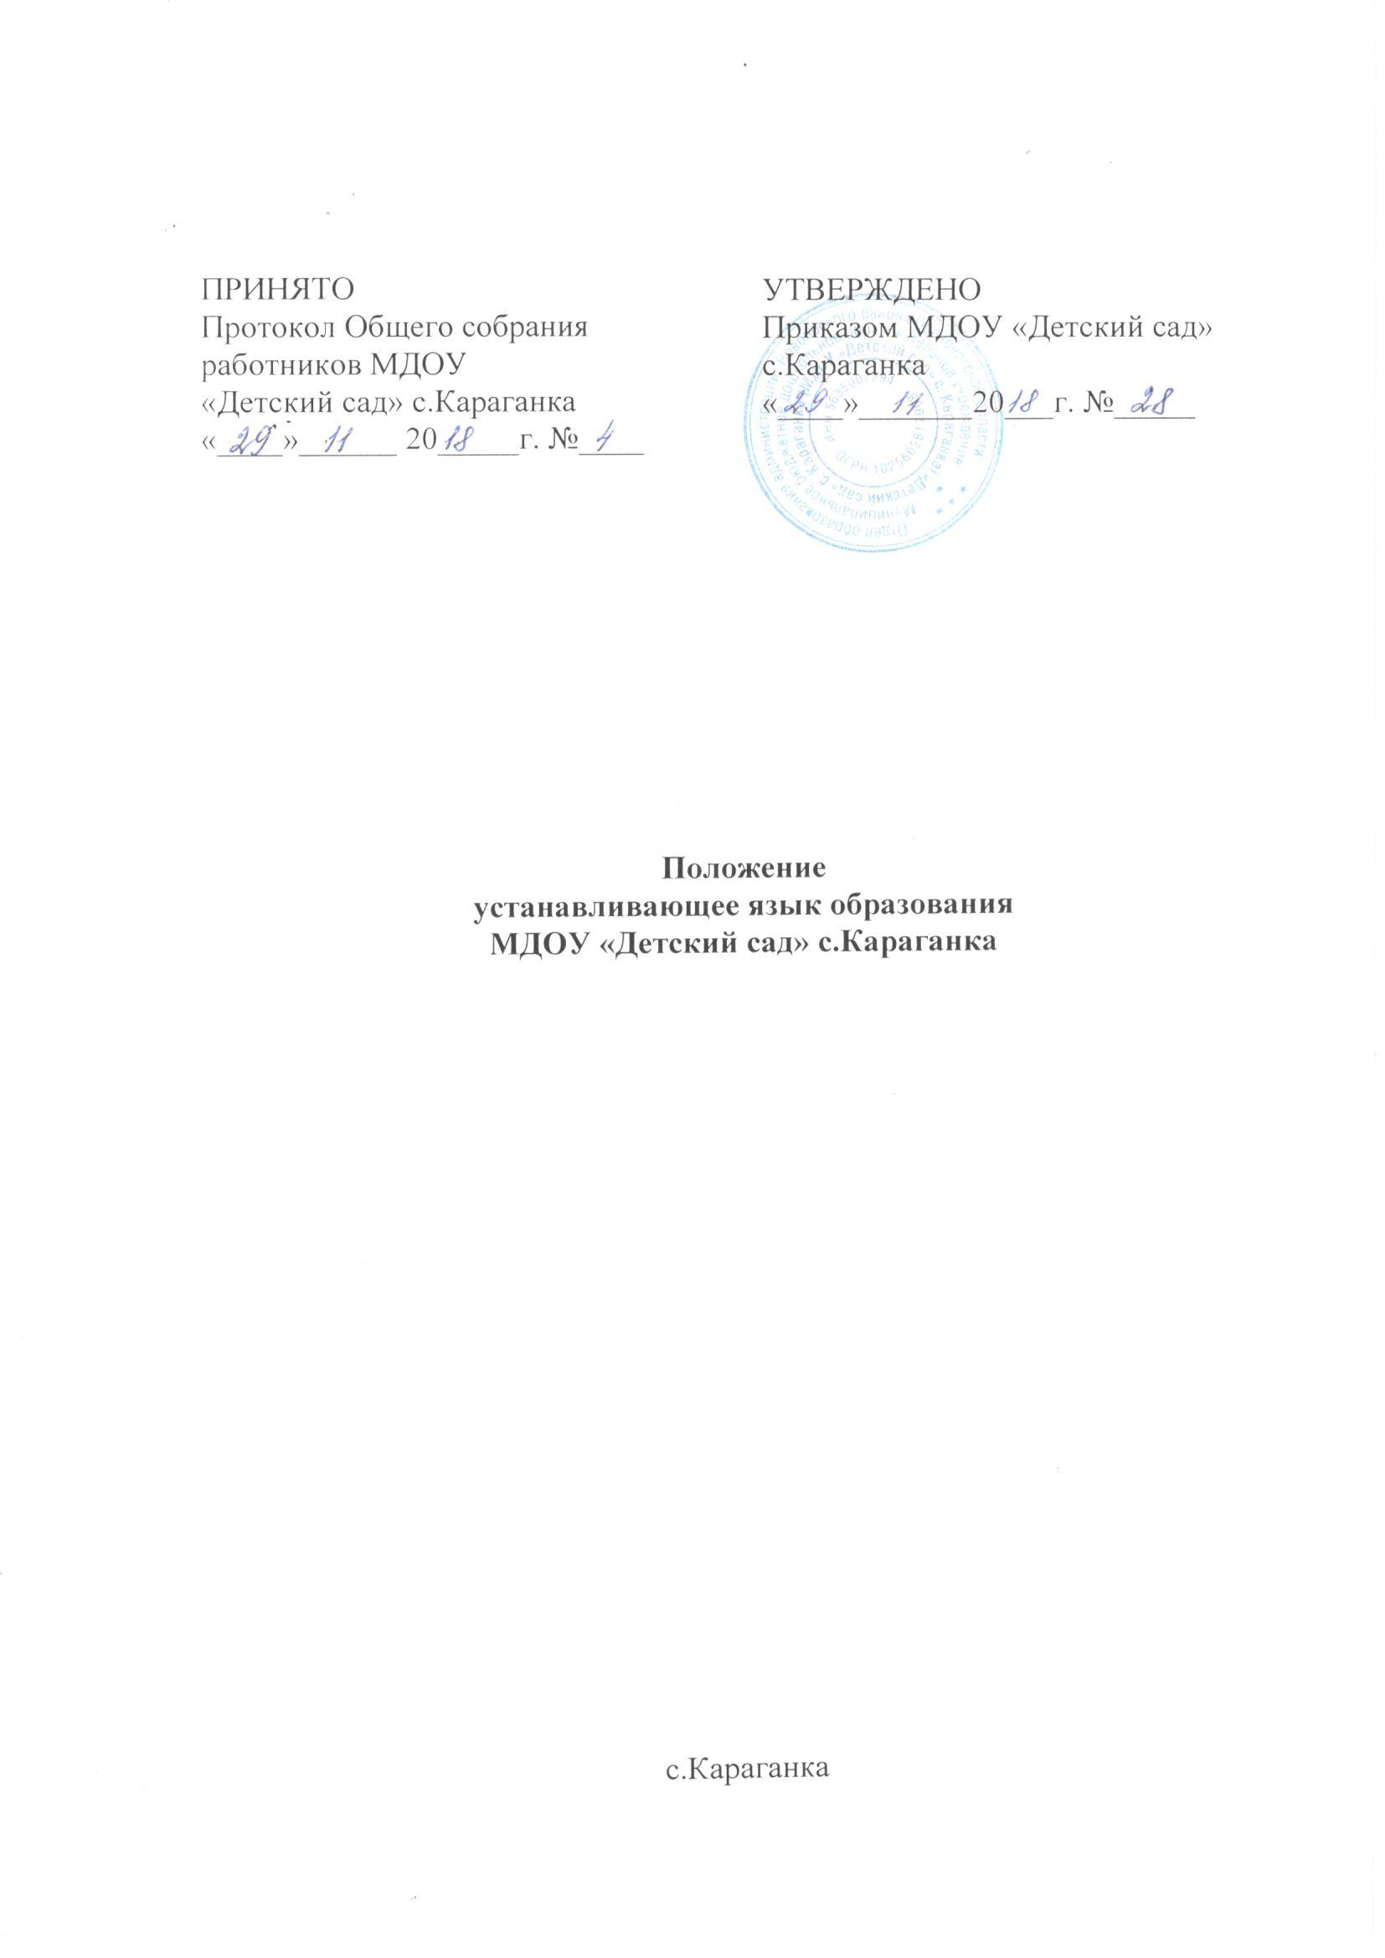

1. Общие положения

1.1. Настоящее положение о языке обучения и воспитания (далее Положение) разработано в соответствии с Федеральным законом от 29.12.2012 № 273-ФЗ «Об образовании в Российской Федерации», Уставом муниципального бюджетного дошкольного образовательного учреждения «Детский сад» с.Караганка Новоорского района Оренбургской области.

1.2. Положение устанавливает языки образования и порядок их выбора родителями (законными представителями) несовершеннолетних обучающихся при приеме на обучение по образовательным программам дошкольного образования.

2. Язык обучения

2.1. Образовательная деятельность осуществляется на государственном языке- русском.

2.2. Выбор языка образования осуществляется по заявлению родителей (законных представителей) при приеме (переводе) на обучение по образовательным программам дошкольного образования.

2.3. В рамках дополнительных образовательных программ по запросу участников образовательных отношений детский сад вправе организовать обучение детей иностранным языкам.

